✅ 1. QR Code-Web Check-In / Check-Out (CHẤM CÔNG)
Dựa trên collection cham_cong
Luồng có xác thực → điều kiện → tạo bản ghi → tính tổng giờ.
Flowchart gồm:
- Người dùng quét QR
- Backend xác thực QR (qr_authentication)
- Check mã QR có active không
- Tạo record check-in / check-out
- Tính tổng giờ làm
→ Lưu vào cham_cong

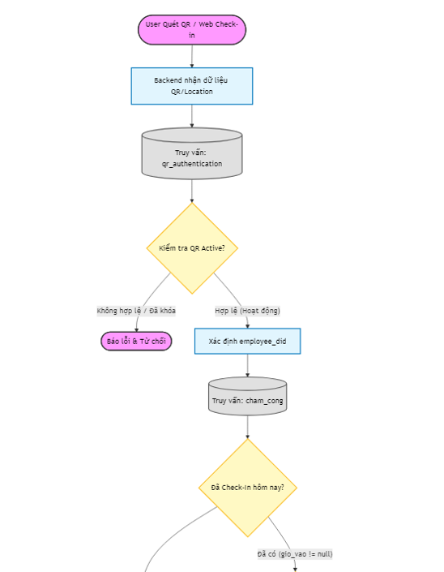
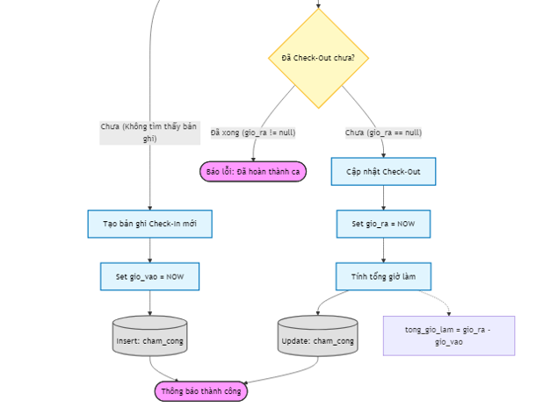

✅ 2. Giao việc cho nhân viên – Manager Assign Task
Dựa trên cong_viec_giao
Flowchart gồm:
- Manager tạo task
- Kiểm tra quyền (roles_permissions.cong_viec_giao.assign)
- Xác nhận người thực hiện
- Lưu task vào cong_viec_giao

✅ 3. Nhân viên cập nhật tiến độ công việc
Dựa trên tien_do, trang_thai trong cong_viec_giao
Flowchart gồm:
- Nhân viên cập nhật % tiến độ
- Kiểm tra trạng thái task
- AI nhận diện rủi ro (nếu bật: ai_insights.risk_level)
- Lưu cập nhật

✅ 4. Quy trình hoàn thành task → Pay-per-task → Smart Contract trả tiền (CỰC QUAN TRỌNG)
Dựa trên:
- cong_viec_giao (Hoàn thành task)
- ho_so_nhan_vien.walletAddress
- Smart Contract
- smart_contract_logs
Flowchart gồm:
- Task → Chờ review
- Manager phê duyệt
- Gọi Smart Contract
- Smart Contract chuyển tiền
- Lưu transaction hash
- Update task da_thanh_toan = true
- Tạo log vào smart_contract_logs
👉 Đây là flowchart bắt buộc phải có, vì đề tài của bạn là Web3.

✅ 5. Quy trình đánh giá KPI
Mapping với collection danh_gia_kpi
Flowchart gồm:
- Manager tạo kỳ đánh giá KPI
- Nhân viên tự đánh giá (nếu có)
- Manager chấm điểm
- AI phân tích sentiment (nếu text dài)
- Duyệt → trang_thai = Đã phê duyệt
- Lưu kết quả

✅ 6. AI phân tích phản hồi khách hàng (BERT + CNN)
Dựa trên phan_hoi_khach_hang
Flowchart gồm:
- Nhập nội dung phản hồi
- Tiền xử lý text
- Chạy BERT (sentiment)
- Chạy CNN (dimension reduction)
- Lưu embedding CID
- Hiển thị kết luận AI

✅ 7. Quy trình xếp hạng nhân viên (AI Ranking)
Dựa trên xep_hang_nhan_vien
Flowchart gồm:
- Thu thập KPI
- Thu thập Task performance
- Thu thập điểm chấm công
- Thu thập phản hồi khách hàng
- AI tổng hợp điểm
- Gán thứ hạng
- Lưu vào DB

✅ 8. Quy trình xử lý lương (Payroll)
Dựa trên luong_thuong
Flowchart gồm:
- Tính lương cơ bản
- Tính KPI bonus
- Tính phụ cấp
- Tính khấu trừ
- Tính tong_thuc_linh
- Lưu giao dịch
- (Tuỳ) Smart Contract thanh toán lương
Nếu bạn làm “pay-per-task” thì nên vẽ riêng.

✅ 9. Quy trình gán/thu hồi thẻ QR (QR Authentication)
Dựa trên qr_authentication
Flowchart gồm:
- Tạo QR code
- Generate hash
- Gán cho nhân viên
- Khi check-in: kiểm tra trạng thái (Hoạt động / Thu hồi)
- Cập nhật lượt dùng
- Lưu log

✅ 10. Quy trình phân quyền & kiểm tra quyền truy cập
Dựa trên roles_permissions
Flowchart gồm:
- Người dùng thực hiện hành động
- Kiểm tra role_id
- Đối chiếu bảng quyền
- Cho phép / chặn truy cập
- Lưu vào audit_logs

